|  |  |  |  |
| --- | --- | --- | --- |
| **Adı:** |  | **…………………. Ortaokulu** |  |
| **Soyadı:** |  | **………………. Eğitim Öğretim Yılı** | Tarih: ……/……/ 20.. |
| **Sınıfı:** |  | **DİN KÜLTÜRÜ VE AHLAK BİLGİSİ** | Aldığı Not |
| **No:** |  | **6. Sınıf 1.Dönem 1. Yazılı / Sınav Soruları** |  |

Ondan önce basmadı

Kimse bastığı yere. Kimse gelip bakmadı Onun baktığı yere.

Yukarıdaki bilmecede sorulan peygamber hangi şıkta doğru olarak verilmiştir?

1. Nuh (a.s.)
2. Âdem (a.s.)
3. Muhammed (s.a.v.)
4. İbrahim (a.s.)

Aşağıdakilerden hangisi “kunut duaları”nın bir parçasıdır?

1. Ve ersele aleyhim tayran ebâbîl.
2. Fesebbih bihamdi rabbike vestağfirhu innehû kâne tevvâbâ.
3. Mâ ağnâ anhü mâlühû ve ma keseb.
4. Ve nü’minü bike ve netûbü ileyk.

“Ben güzel ahlakı tamamlamak için gönderildim”

**Bu hadiste peygamberimizin tebliğ görevlerinden hangisi dile getirilmiştir?**

1. Geçmiş ümmetler hakkında bilgi vermek
2. Allah’ın varlığı ve birliğini ispatlamak
3. İnsanları salih amele yönlendirmek
4. İnsanı doğru bilgiye ulaştırmak
5. Vitir namazının son rekâtında Fâtiha ve zammı sureden sonra tekbir alındıktan sonra
6. Allah’tan (c.c.) yardım dilemek ve ona sığınmak amacıyla
7. Taatte bulunmak, dua etmek ve herhangi bir şerden kurtulmak ya da hayrı elde etmek için

**Yukarıdaki durumların hepsinde okunabilen dua hangi seçenekte doğru olarak verilmiştir?**

A) Kunut B)Salavat C)Tahiyyat **D)**Subhaneke

I.Hayatımızda bu dünyayla sınırlı olmayan bir amaca ve bu amaca ulaşabilecek bir rehberliğe sahip oluruz.

1. Ölüm düşüncesi bizi karamsarlığa düşürmez.
2. Allah’ın rızası ve insanların sevgisini kazanırız.

**Yukarıdaki kazanımlar aşağıdakilerden hangisinin sonucudur?**

A)İyi bir meslek sahibi olmanın B)İyi bir tahsil hayatı yaşamanın

C)İlahi mesaja uygun yaşamanın D)Varlıklı bir aileden gelmenin

“Güçlü kimse güreşte rakibini yenen değil; öfkelendiği zaman kendisine hâkim olabilen kimsedir.” (Hadis-i Şerif)

**Bu hadisi ilke edinen bir kişide aşağıdakilerden hangisinin gelişmesi beklenir**?

A) İradeli olması B)Güvenilir olması

C)Saygılı olması D) Cesaretli olması

**Aşağıdakilerden hangisi “kunut duaları” mealinin (anlamının) dan alınmamıştır**?

A)Sana inanırız, sana tövbe ederiz. Sana güveniriz.

B)Allah’ım! Senden yardım isteriz, günahlarımızı bağışlamanı isteriz.

C)Nimetlerini inkâr eden ve sana karşı geleni bırakırız.

D)Vay haline iftira atanın ve ayıp-kusur arayanın!

I. Elçi

II. Haberci

III. Mucize

IV. Haber getiren

**Yukarıdakilerden kaç tanesi, peygamber kavramının sözlük anlamını ifade eder?**

A) 1 B) 2 C) 3 D) 4

Peygamber olmasına rağmen Kur’an’da ismine yer verilmeyen hadislerde suhuf aldığı bildirilen Rasül hangi şıkta doğru olarak verilmiştir?

A) Hz. Elyesa (a.s.) B) Şit (a.s.) C) Hz. Lut (a.s.) D) Hz. Yahya (a.s.)

**Aşağıdakilerden hangisi peygamberlerin insanlar arasından seçilmesinin nedenlerinden biri değildir**?

A) Meleklerden üstün olması

B) İnsanlarla iletişim kurması

C) Vahyin anlaşılmasını kolaylaştırması

D) Dini yaşayarak insanlara örnek olması

Böylece hem yeryüzünde ilk kan döken insan hem de kardeş katili oldu. Kardeşini öldürdükten sonra onun içini, masum bir cana kıymanın verdiği ağır bir suçluluk ve günah duygusu sardı. Ama artık iş işten geçmişti. Çünkü kardeşi hayatını kaybetmişti.

**Hz. Âdem (a.s.) kıssasının bir bölümünden alıntı olan bu metinde bahsedilen kişinin ismi hangi seçenekte doğru olarak verilmiştir?**

1. İblis Kabil
2. Nemrut Firavun

**Aşağıdaki ayeti kerimelerden hangisi Hz. Âdem (a.s.) ve diğer kıssaların Kur’an-ı kerimde anlatılma amacını vurgular**?

A)“Andolsun, senden önce de peygamberler gönderdik. Onlardan sana kıssalarını anlattığımız kimseler de var, durumlarını sana bildirmediğimiz kimseler de var…” (Mü’min suresi, 78. ayet)

B) Biz bu Kur'an'ı sana vahyetmemizle, en güzel kıssaları gerçek bir haber (kıssa) olarak sana aktarıyoruz, oysa sen, daha önce, bundan haberi olmayanlardandın. (Yusuf Suresi, 3. ayet)

C)Gerçek şu ki, onların (peygamberlerin) kıssalarında akıl sahipleri kimseler için mutlaka çıkarılacak bir ders vardır… (Yusuf suresi, 111.ayet)

D)Bunlar, sana doğru haber (kıssa) olarak aktardığımız (geçmişteki) nesillerin haberleridir. Onlardan kimi ayakta kalmış, (hala izleri var, kimi de) biçilmiş ekin (gibi yerlebir edilmiş, kalıntısı silinmiş) dir. (Hud Suresi, 100. ayet)

Ey inananlar! And olsun ki, sizin için, Allah'a ve ahiret gününe kavuşmayı umanlar ve Allah'ı çok anan kimseler için Resulullah (Allah'ın Elçisi) en güzel örnektir. (Ahzâb Suresi 21. Ayet)

**Aşağıdaki durumlardan hangisi sadece peygamberlere özel olup, onlara iman eden insanlar için -yukarıdaki ayette kastedilen örneği oluşturmaz?**

1. Mucize B) Fetanet C) Sıdk D) Emanet

**Aşağıdaki hadislerden hangisi Kur’an’ın gönderiliş amacıyla ilgilidir?**

1. “Sizin en hayırlınız, Kur’an’ı öğrenen ve öğretendir.”
2. “Ezberinde Kur’an’dan hiçbir ayet bulunmayan kimse, harap bir ev gibidir.”
3. “Kur’an’ı okuyan ve hükümleriyle amel eden kişinin anne babasına kıyamet günü bir taç giydirilir...”
4. “…O (Kur’an), Allah’ın sağlam ipidir. Ona yapışan hidayet yolunu bulur.”

Bu kavram; sözlükte günahsızlık, temizlik anlamlarına gelir. Yüce Allah’ın, peygamberlerini gizli ve açık her türlü günahtan koruması demektir ve insanlara örnek olma sorumluluğunu taşıyan peygamberlerin ortak özelliklerinden biridir. Onlar, davranışlarına çok dikkat etmiş ve hatalardan ve günahlardan korunmak için Allah’tan yardım dilemişlerdir.

**Bu parçada peygamberlerin hangi özelliğinden söz edilmiştir?**

A) Sıdk B) İsmet C) Fetanet D) Emanet

Yüce Allah'ın emirlerini, yasaklarını, öğütlerini ve hükümlerini doğrudan ya da Cebrail aracılığıyla peygamberlerine ve onların vasıtasıyla da insanlara bildirmesine- - - - denir.

**Bu cümlede boş bırakılan yere aşağıdaki kelimelerden hangisinin getirilmesi doğru olur?**

A) tevhid B) mucize C) vahiy D) dua

“Kitap, yalnız bizden önceki iki topluluğa indirildi. ʻBiz onların okumalarından habersiz idik.’ demeyesiniz, yahut ‘Eğer bize kitap indirilseydi, biz onlardan daha çok doğru yolda olurduk.’ demeyesiniz diye bu Kur’an’ı indirdik. İşte size Rabb'inizden açıkça bir delil, bir hidayet ve bir rahmet geldi...” (En’âm suresi, 156 ve 157. ayetler)

**Bu ayetlerde Kur’an-ı Kerim ile ilgili aşağıdakilerden hangisine değinilmemiştir?**

A) Değişmeden günümüze ulaştığına

B) Allah tarafından gönderildiğine

C) Diğer ilahi kitapları tasdik ettiğine

D) Yol gösterici olduğuna

Kur’an-ı Kerim’in;

I.Tamamının Peygamberimizin (s.a.v.) zamanında yazıya geçirilmesi,

II. Hz. Ebu Bekir (r.a.) zamanında iki kapak arasına alınıp kitap hâline getirilmesi,

III.Üçüncü halife Hz. Osman (r.a.) zamanında çoğaltılması

IV.Hükümleri ve ilkelerinin Kıyamete kadar herkes için geçerli olması,

**gibi özelliklerinden hangisi evrenselliği ile ilgilidir?**

1. I B) II C) III D) IV
2. Kur’an’ı hayat kılavuzumuz olarak benimseyip ondan öğrendiklerimizi hayatımızda uygulamalıyız.
3. Kur’an’ı okurken yüce kitabımızı yere değil, yüksekçe bir yere ya da rahlelere koyarız.
4. Kur’an okunurken hepimiz saygıyla dinleriz, konuşmamaya özen gösteririz.
5. Kur’an-ı Kerim’i okumaya ve anlamaya önem vermeliyiz. Onun hem orijinal dili olan Arapçasını hem de Türkçe çevirilerini (meallerini) ve açıklamasını (tefsirini) sık sık okumalıyız.

**Yukarıdakilerden hangisi Kur’an-ı Kerim’e olan saygımızın en güzel şeklidir**?

1. I B) II C) III D) IV

“Onlar, sana indirilene de senden önce indirilenlere de inanırlar. Ahirete de kesin olarak inanırlar.” (Bakara suresi, 4. ayet)

**Ayetin altı çizili bölümünde söz edilen iman esası hangisidir?**

A) Meleklere iman B) Kitaplara iman

C) Peygamberlere iman D) Ahirete iman

|  |
| --- |
| Başarılar Dilerim ☺ |
| Din Kültürü ve Ahlak Bilgisi Öğretmeni |
| …………………………………………. |

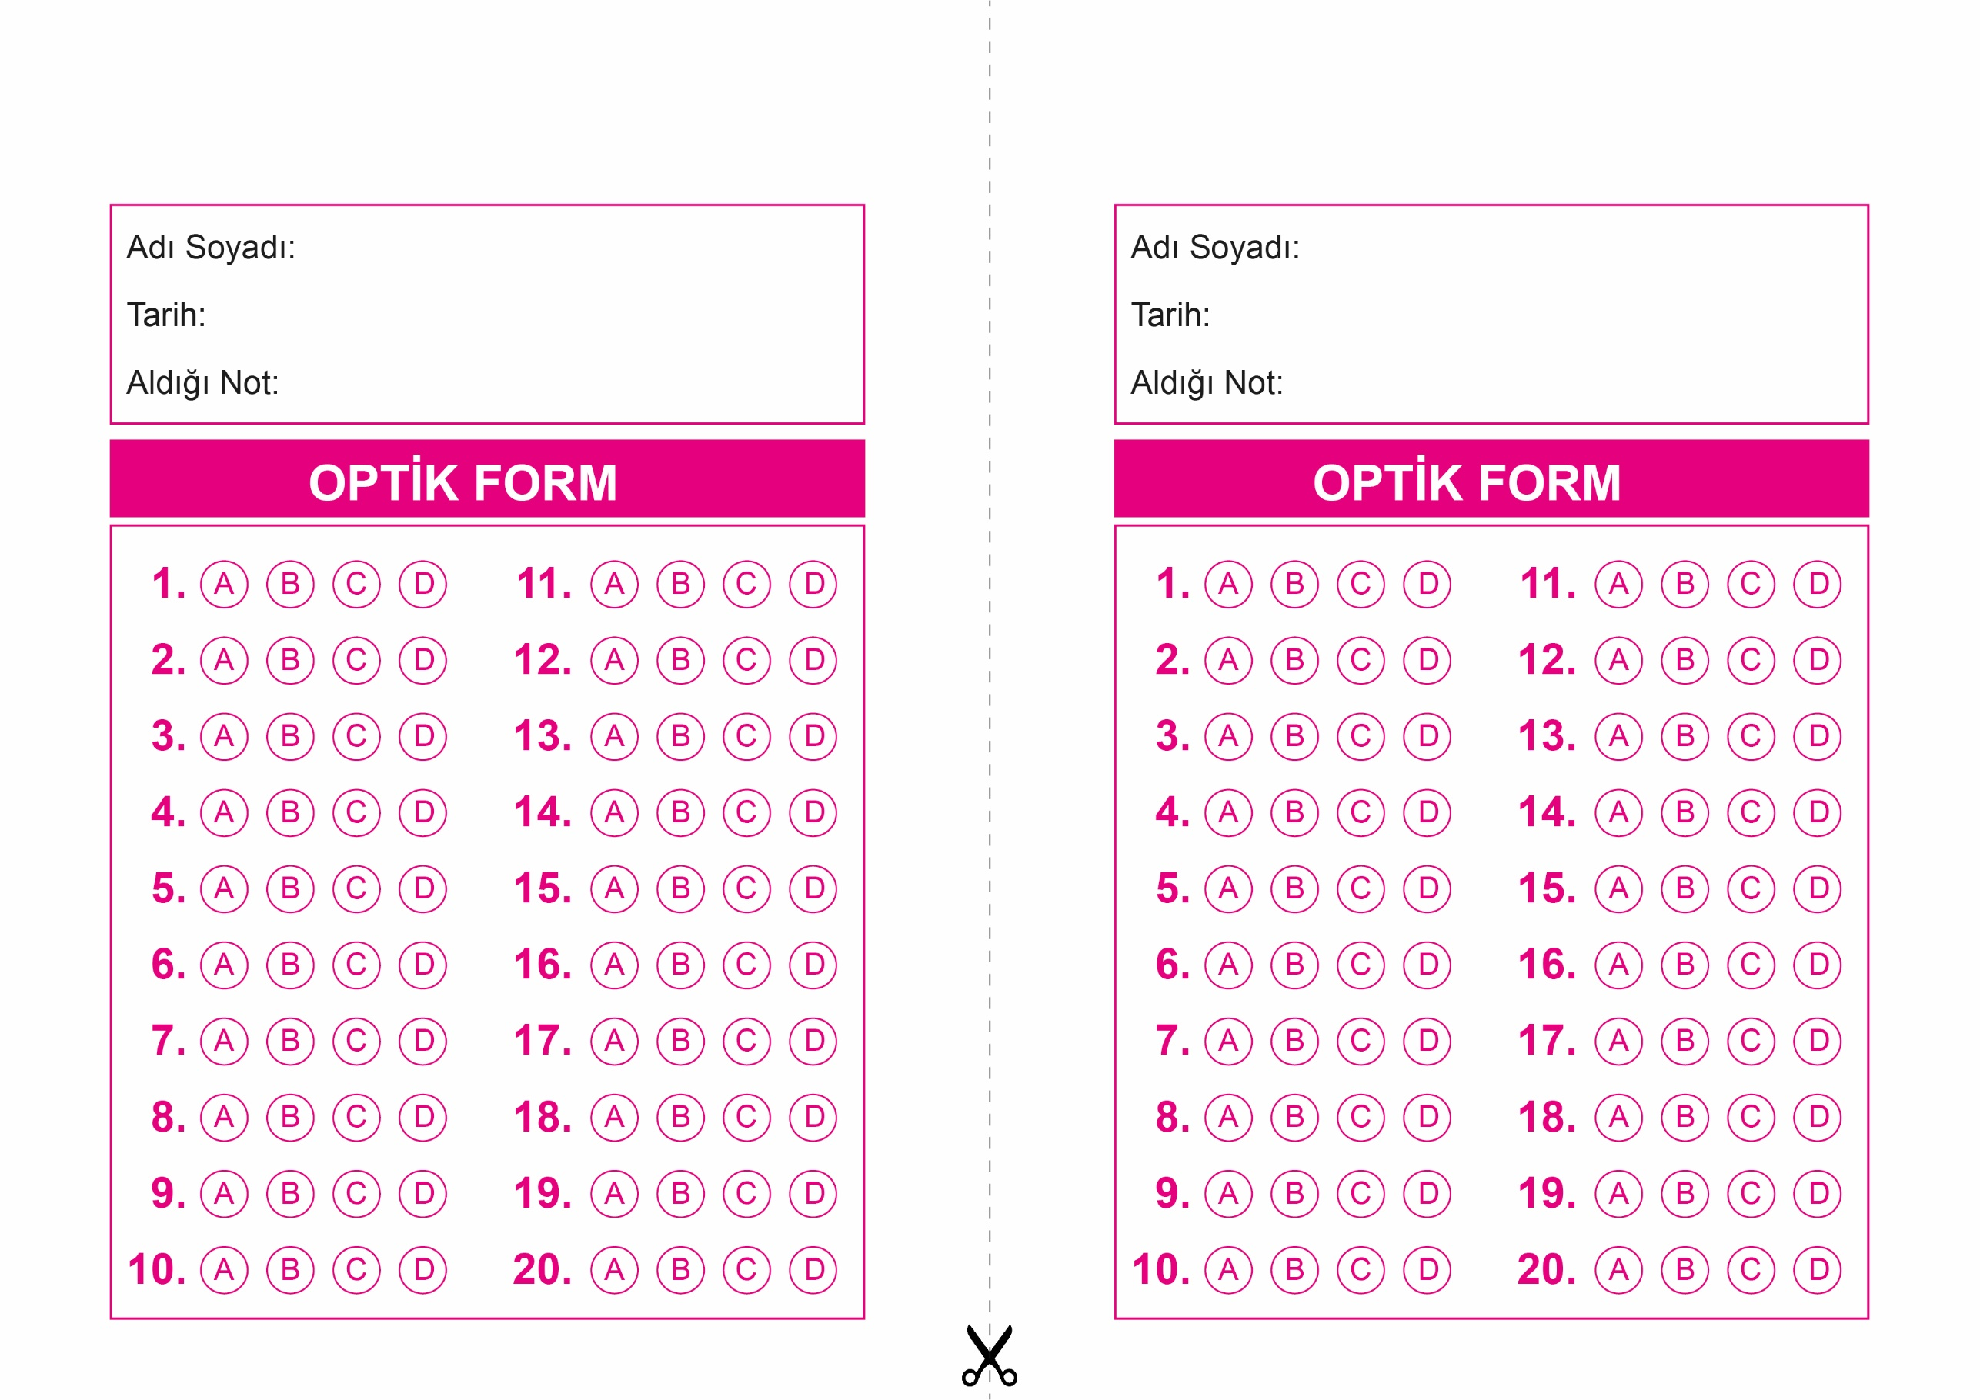

DİN KÜLTÜRÜ VE AHLAK BİLGİSİ

6. Sınıf 2.Dönem 1. Yazılı / Test Sınavı-1

DİN KÜLTÜRÜ VE AHLAK BİLGİSİ

6. Sınıf 2.Dönem 1. Yazılı / Sınav Soruları

OPTİK FORMU FOTOKOPİ İLE (A4 KAĞIDI) ÇOĞALTTIKTAN SONRA BURADAN KESEBİLİRSİNİZ.

DİN KÜLTÜRÜ VE AHLAK BİLGİSİ

6. Sınıf 2.Dönem 1. Yazılı / Test Sınavı-1



**6. SINIF SINAV VE CEVAP ANAHTARI İÇİN TIKLAYINIZ**

